ACADEMIA DE STUDII ECONOMICE DIN MOLDOVA FACULTATEA TEHNOLOGII INFORMAȚIONALE ȘI STATISTICĂ ECONOMICĂ DEPARTAMENTUL TEHNOLOGIA INFORMAȚIEI ȘI MANAGEMENT INFORMAȚIONAL

Proiectarea Sistemelor Informatice
Laboratorul 1
Proiectarea conceptuală a unui Stock Dashboard

Profesor – Dandiș Gheorghe
Student – Roșca Gabriel CIB241

- Cercetarea Produsului
Google Finance
Google Finance reprezintă o soluție minimalistă, orientată spre urmărirea rapidă a piețelor financiare globale și a portofoliilor personale fără un efort tehnic ridicat. Integrarea sa directă cu motorul de căutare Google și cu suita Google Workspace (în special prin funcțiile dinamice din Google Sheets) o face extrem de accesibilă pentru investitorii de tip retail pasivi.
Din perspectiva reprezentării vizuale, interfața se bazează pe două ecrane majore:
- Sumarul activului și fluxul de știri: Prezintă cotația în timp real sau întârziată, un grafic simplu de evoluție pe diferite intervale temporale (1D, 5D, 1M, 1Y, 5Y, Max) și articole relevante agregate automat prin Google News.
- Tabloul de bord (Watchlist & Portofoliu): O interfață curată ce sintetizează randamentul zilnic al activelor salvate și performanța consolidată a portofoliului personal.
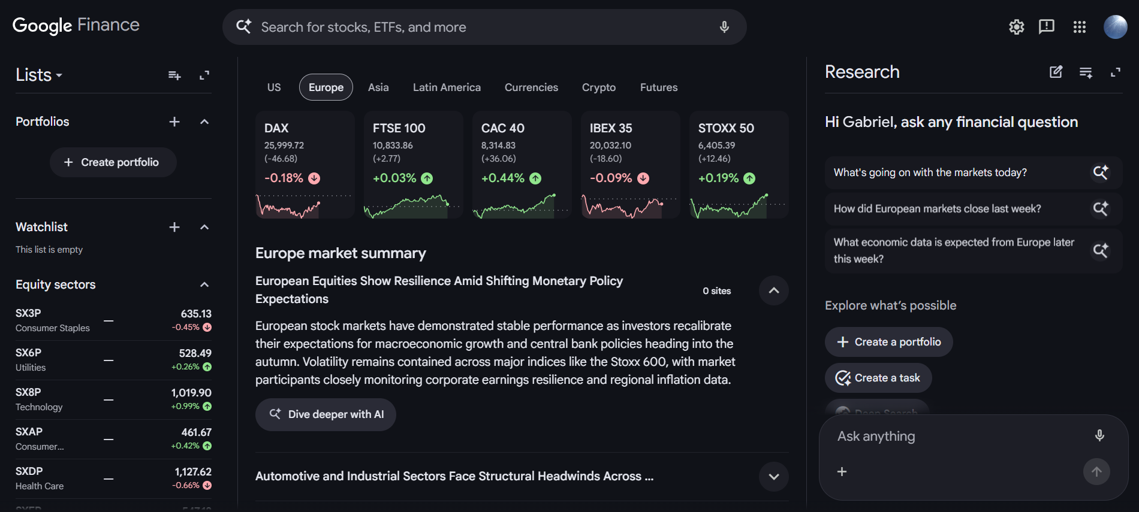
TradingView
Spre deosebire de instrumentul oferit de Google, TradingView este o platformă avansată de analiză tehnică, grafică profesională și rețea socială destinată traderilor activi și investitorilor experimentați. Disponibilă atât pe Web, cât și pe sisteme de operare desktop și mobile, platforma oferă un nivel ridicat de personalizare.
Elementele sale de bază includ:
- Terminalul avansat de analiză tehnică: Include tipologii complexe de grafice (Candlestick, Heikin-Ashi), peste o sută de indicatori financiari premade și un mediu de dezvoltare (Pine Script) pentru crearea propriilor strategii de tranzacționare.
- Fluxul social și instrumentele de filtrare (Screener): Un modul interactiv în care utilizatorii publică analize, idei de tranzacționare și comentarii live, susținut de un filtrator complex pentru acțiuni, criptomonedate și forex.
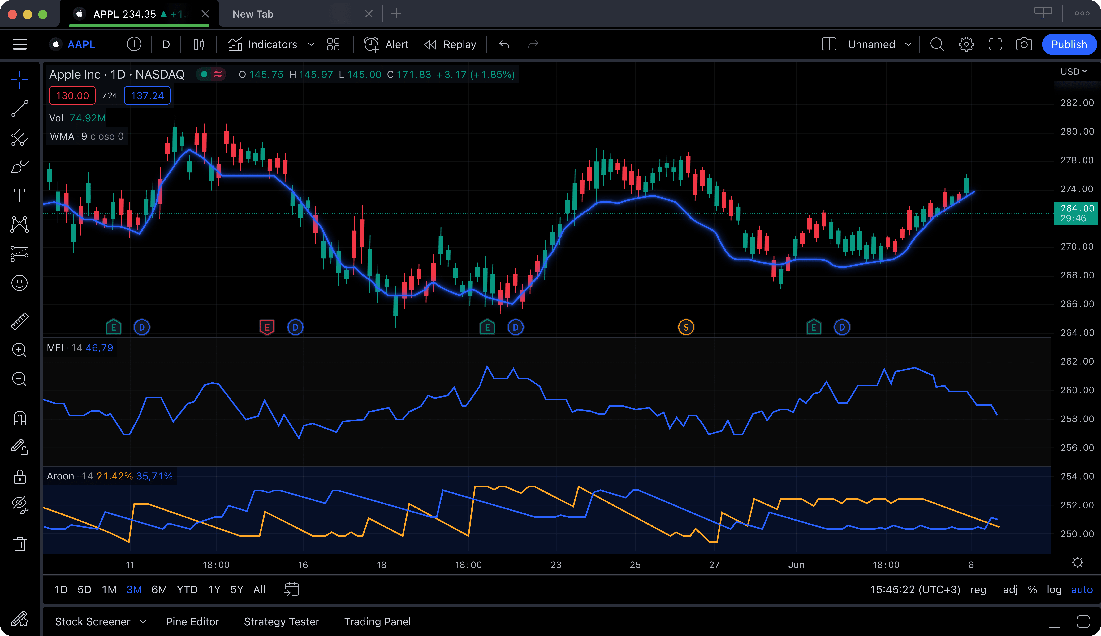
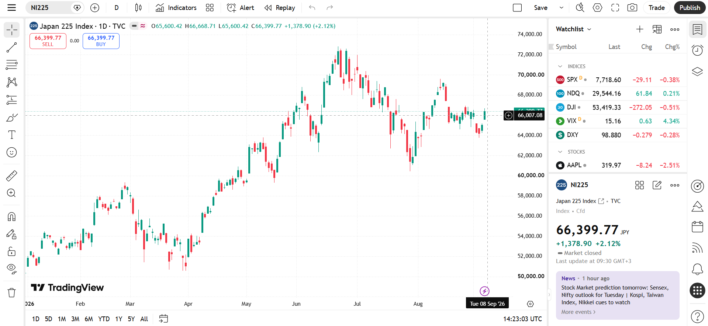

Produs | Utilizatorul probabil și obiectivul său | Model reutilizabil
Google Finance | Investitorul care vrea să urmărească rapid piața și propriile investiții. Obiectivul este să vadă prețuri, evoluții, știri și statistici fără să analizeze fiecare instrument separat. | Watchlist + sumar de piață + detalii instrument. Utilizatorul selectează acțiuni/active importante, vede prețul și variația, apoi poate deschide pagina unui instrument pentru grafice, știri și statistici.
TradingView | Traderul/investitorul care urmărește evoluția prețurilor și identifică momente importante. Obiectivul este să analizeze graficele și să fie notificat când apare o anumită condiție. | Watchlist + grafic + indicatori + alerte. Watchlist-ul centralizează activele, graficul permite analiza, iar alertele notifică utilizatorul când se atinge o condiție stabilită.

- Părți interesate și actori
Maparea părților interesate a fost realizată utilizând metodologia oficială dezvoltat de Guvernul Regatului Unit (UK Civil Service Analysis Function). Această abordare evaluează entitățile afectate de sistem sau care îl pot influența prin prisma două dimensiuni fundamentale: Motivația (Interesul) și Influența (Puterea).
Parte interesată | Motivație | Influență | Motiv
Utilizatorul Dashboard-ului | Ridicată | Ridicată | Folosește direct Dashboard-ul pentru a urmări prețuri, evoluții și informații despre piață; feedbackul său poate determina ce funcții sunt dezvoltate.
Administratorul / Product Owner-ul | Ridicată | Ridicată | Decide prioritățile produsului, funcționalitățile și direcția de dezvoltare a Dashboard-ului.
Echipa de dezvoltare | Ridicată | Ridicată | Implementează funcțiile și poate influența direct ce este posibil tehnic în prima versiune.
Furnizorul de date de piață | Scăzută | Ridicată | Dashboard-ul depinde de datele furnizate; modificările API-ului, formatului sau disponibilității datelor pot afecta produsul.
Sistemul de date/API financiar | Scăzută | Ridicată | Este un sistem extern care furnizează prețuri, variații și alte date necesare Dashboard-ului.
Designerul UX/UI | Ridicată | Scăzută | Este interesat de experiența utilizatorului și poate influența aspectul și navigarea, dar nu decide singur direcția produsului.
Echipa de securitate / protecția datelor | Scăzută | Ridicată | Poate impune cerințe privind autentificarea, protecția datelor și securitatea aplicației.
Vizitatorul ocazional | Scăzută | Scăzută | Poate consulta informațiile publice, dar are implicare redusă și influență mică asupra deciziilor de produs.

Motivație | Influență scăzută | Influență ridicată
Ridicată | Designerul UX/UI | Utilizatorul Dashboard-ului; Administratorul / Product Owner-ul; Echipa de dezvoltare
Scăzută | Vizitatorul ocazional | Furnizorul de date de piață; Sistemul de date/API financiar; Echipa de securitate / protecția datelor

Interpretarea matricei:
- Ridicată / Ridicată – „Manage closely”: utilizatorul, Product Owner-ul și echipa de dezvoltare trebuie implicați activ.
- Ridicată / Scăzută – „Consult with”: designerul UX/UI trebuie consultat și ascultat.
- Scăzută / Ridicată – „Keep satisfied”: furnizorii de date, API-ul și securitatea trebuie menținute în parametri buni și actualizate când apar schimbări.
- Scăzută / Scăzută – „Keep informed”: vizitatorul ocazional trebuie doar informat când este relevant.
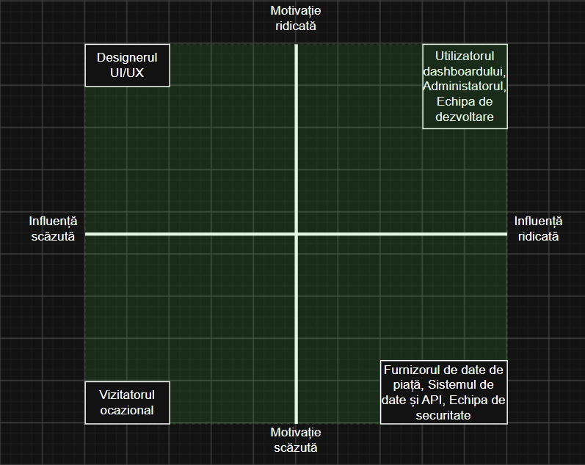
Sursa: Elaborat de autor folosind draw.io
- Promisiunea și domeniul de aplicare ale produsului
Google Finance
Promisiunea produsului
Google Finance ajută investitorul să urmărească rapid informațiile despre instrumentele financiare care îl interesează, astfel încât să poată înțelege evoluția pieței și să ia decizii informate.

Cinci obiective:
- Utilizatorul poate urmări evoluția prețului instrumentelor financiare selectate.
- Utilizatorul poate vedea modificarea valorii unui instrument într-o anumită perioadă.
- Utilizatorul poate compara evoluția mai multor instrumente financiare.
- Utilizatorul poate identifica știrile și informațiile relevante despre instrumentele urmărite.
- Utilizatorul poate verifica rapid indicatorii financiari principali ai unui instrument.
Obiective excluse:
- Gestionarea avansată a unui portofoliu – nu se va realiza administrarea completă a investițiilor și a alocării acestora.
- Furnizarea de recomandări automate de investiții – sistemul nu va spune utilizatorului ce instrument să cumpere sau să vândă.

TradingView
Promisiunea produsului
TradingView ajută traderul să analizeze evoluția instrumentelor financiare și să urmărească schimbările importante ale pieței, astfel încât să poată identifica oportunități și să ia decizii de tranzacționare informate.
Cinci obiective:
- Utilizatorul poate urmări în timp evoluția prețului unui instrument financiar.
- Utilizatorul poate identifica tendințele și schimbările importante ale prețului.
- Utilizatorul poate compara evoluția mai multor instrumente financiare.
- Utilizatorul poate identifica momente în care sunt îndeplinite anumite condiții de preț sau analiză.
- Utilizatorul poate urmări instrumentele preferate și poate observa rapid modificările acestora.

Obiective excluse:
- Strategii automate de tranzacționare – nu se vor executa automat ordine pe baza unor strategii.
- Predicții garantate ale prețurilor – sistemul nu va încerca să garanteze sau să prezică exact evoluția viitoare a pieței.
Diferența principală
- Google Finance → accent pe informarea rapidă despre piață, știri și indicatori financiari.
- TradingView → accent pe analiza evoluției prețului, grafice și identificarea schimbărilor importante.

4. Cerințe funcționale – Google Finance

DASH-1 - Urmărirea instrumentelor
1. Obiectivul actorului:
Utilizatorul vrea să urmărească instrumentele financiare care îl interesează și să cunoască evoluția lor.
2. Povestea de Utilizator:
”Ca utilizator, vreau să urmăresc instrumentele financiare care mă interesează, astfel încât să pot vedea rapid cum evoluează acestea.”
3. Definițiile de Făcut:
- Instrumentele selectate de utilizator sunt afișate împreună cu valoarea și variația lor.
- Utilizatorul poate identifica instrumentele care au crescut sau au scăzut.
- Dacă datele unui instrument lipsesc, acesta este marcat ca indisponibil și nu este prezentată o valoare inventată.

DASH-2 - Verificarea evoluției
1. Obiectivul actorului:
Utilizatorul vrea să afle cum s-a modificat valoarea unui instrument într-o anumită perioadă.
2. Povestea de Utilizator:
”Ca utilizator, vreau să verific evoluția unui instrument financiar într-o perioadă aleasă, astfel încât să pot înțelege schimbarea valorii acestuia.”
3. Definițiile de Făcut:
- Utilizatorul poate selecta o perioadă pentru care dorește să analizeze evoluția.
- Evoluția instrumentului este prezentată pentru perioada selectată.
- Dacă perioada solicitată nu are date disponibile, utilizatorul este informat că rezultatul nu poate fi afișat.

DASH-3 - Compararea instrumentelor
1. Obiectivul actorului:
Utilizatorul vrea să compare mai multe instrumente financiare.
2. Povestea de Utilizator:
”Ca utilizator, vreau să compar evoluția mai multor instrumente financiare, astfel încât să pot observa diferențele dintre performanțele lor.”
3. Definițiile de Făcut:
- Utilizatorul poate selecta cel puțin două instrumente pentru comparație.
- Evoluțiile acestora sunt prezentate pentru aceeași perioadă.
- Dacă unul dintre instrumente nu are date suficiente, comparația indică lipsa datelor pentru acel instrument.

DASH-4 - Consultarea informațiilor relevante
1. Obiectivul actorului:
Utilizatorul vrea să găsească informații actuale despre un instrument financiar.
2. Povestea de Utilizator:
”Ca utilizator, vreau să consult informații și știri relevante despre un instrument financiar, astfel încât să pot înțelege factorii care îi pot influența evoluția.”
3. Definițiile de Făcut:
- Utilizatorul poate consulta informațiile asociate instrumentului selectat.
- Informațiile sunt asociate instrumentului corect.
- Informațiile care nu mai sunt disponibile sau nu pot fi confirmate nu sunt prezentate ca fiind actuale.

DASH-5 - Identificarea schimbărilor importante
1. Obiectivul actorului:
Utilizatorul vrea să observe rapid schimbările importante ale instrumentelor urmărite.
2. Povestea de Utilizator:
”Ca utilizator, vreau să identific schimbările importante ale instrumentelor urmărite, astfel încât să pot acorda atenție situațiilor care necesită verificare.”
3. Definițiile de Făcut:
- Instrumentele cu variații importante sunt ușor de identificat.
- Utilizatorul poate vedea valoarea și variația asociată schimbării.
- Dacă informațiile sunt învechite, sistemul indică faptul că datele nu sunt actuale.

Cerințe funcționale – TradingView

DASH-1 - Urmărirea instrumentelor
1. Obiectivul actorului:
Traderul vrea să urmărească instrumentele financiare relevante pentru activitatea sa.

2. Povestea de Utilizator:
”Ca trader, vreau să urmăresc instrumentele financiare care mă interesează, astfel încât să pot observa rapid modificările acestora.”
3. Definițiile de Făcut:
- Utilizatorul poate selecta instrumentele pe care dorește să le urmărească.
- Pentru fiecare instrument sunt disponibile valoarea și variația curentă.
- Dacă informațiile unui instrument lipsesc, acesta este indicat ca indisponibil.

DASH-2 - Analizarea evoluției prețului
1. Obiectivul actorului:
Traderul vrea să analizeze modul în care s-a modificat prețul unui instrument.
2. Povestea de Utilizator:
”Ca trader, vreau să analizez evoluția prețului unui instrument pe diferite perioade, astfel încât să pot identifica tendințele importante.”
3. Definițiile de Făcut:
- Utilizatorul poate analiza evoluția pentru diferite perioade.
- Sunt prezentate modificările prețului pentru perioada selectată.
- Dacă nu există date pentru perioada aleasă, utilizatorul este informat că analiza nu poate fi realizată.

DASH-3 - Identificarea tendințelor
1. Obiectivul actorului:
Traderul vrea să identifice direcția și schimbările relevante ale prețului.
2. Povestea de Utilizator:
”Ca trader, vreau să identific tendințele și schimbările importante ale prețului, astfel încât să pot evalua mai bine situația instrumentului.”

3. Definițiile de Făcut:
- Utilizatorul poate observa direcția generală a evoluției prețului.
- Schimbările relevante sunt identificabile pe baza datelor disponibile.
- Dacă datele sunt învechite, utilizatorul este avertizat că informațiile pot să nu reflecte situația actuală.

DASH-4 - Stabilirea unei alerte
1. Obiectivul actorului:
Traderul vrea să fie informat când un instrument atinge o valoare importantă pentru el.
2. Povestea de Utilizator:
”Ca trader, vreau să stabilesc o condiție pentru un instrument urmărit, astfel încât să fiu informat când aceasta este îndeplinită.”
3. Definițiile de Făcut:
- Utilizatorul poate stabili o condiție și valoarea la care dorește să fie informat.
- Utilizatorul este informat atunci când condiția este îndeplinită.
- Dacă valoarea introdusă nu este acceptată, condiția nu este salvată.

DASH-5 - Consultarea informațiilor despre instrument
1. Obiectivul actorului:
Traderul vrea să obțină informații relevante înainte de a evalua un instrument.
2. Povestea de Utilizator:
”Ca trader, vreau să consult informații relevante despre un instrument financiar, astfel încât să pot evalua mai bine evoluția acestuia.”
3. Definițiile de Făcut:
- Utilizatorul poate consulta informațiile disponibile pentru instrumentul selectat.
- Informațiile prezentate corespund instrumentului ales.
- Informațiile indisponibile sau neconfirmate nu sunt prezentate ca informații valide.
Cele 5 povești pentru fiecare produs acoperă fluxul principal:
selectare instrument → urmărire → analizare evoluție → identificare schimbări → obținere informații / alertare

5. C4 System Context
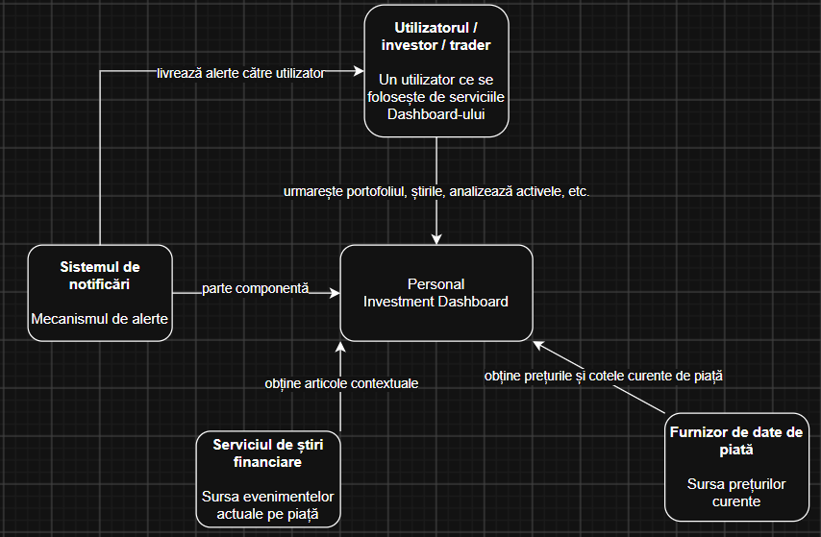
Sursa: Elaborat de autor folosind draw.io

